# Consideraciones iniciales:

Bienvenidos y bienvenidas al monte Olimpo. Sois el grupo de personas bendecidas por los antiguos dioses griegos a las que se les ha encomendado la tarea de modernizar el monte Olimpo y dotarla de una red informática del siglo XXI. Los dioses a los que debéis rendir pleitesía son los siguientes:

* **Zeus**, Rey de los dioses y gobernante del monte Olimpo; dios del cielo y el trueno.
* **Atenea**, Virgen diosa de la sabiduría, la artesanía, la defensa y la guerra estratégica.
* **Hera**, Reina de los dioses y diosa del matrimonio y la familia.
* **Poseidon,** dios del mar.

Cada uno de ellos dispone de dos ordenadores en los que trabajar, que están distribuidos de la siguiente manera en el aula 106 (DW2) del C.I.F.P. Ciudad Jardín L.H.I.I.:

Los dioses han consultado a su gabinete de sabios, que les han transmitido el siguiente esquema:

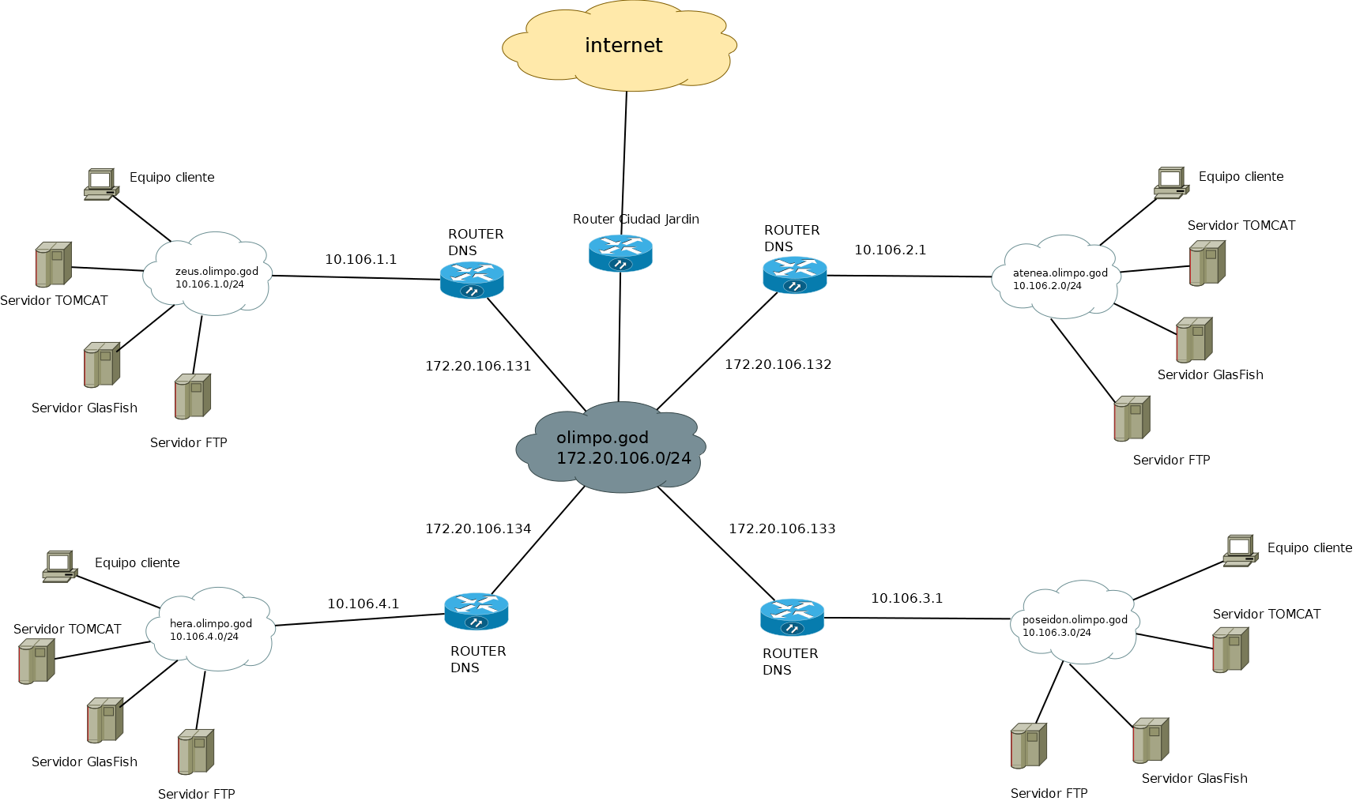

# ENUNCIADO DEL RETO

Divididos en grupos de dos, en cada reto os encargaréis de instalar y configurar una parte del esquema anterior. Teneis que tener en cuenta a la hora de planificar el reto:

1. Respetar fechas de fin de los retos.
2. Dejar todo funcionando y bien documentado en el espacio de trabajo en el que hemos estado trabajando.

El objetivo de este primer reto es preparar una máquina virtual Linux Debian 9 Server que realice labores de router entre la red 172.20.106.0/24 (olimpo.god) y la red del espacio de trabajo de cada uno de los dioses (10.106.x.0/24).

Hay que tener en cuenta que cualquier dispositivo que conectes a la red de uno de los dioses, debe ser capaz de comunicarse con las máquinas de la red 172.20.106.0/24, con Internet y con cualquier otro dispositivo que esté conectado a la red de otro de los dioses.

**Teniendo en cuenta todo lo anterior, se os pide lo siguiente:**

1. **Instala y configura** una máquina ***Debian 10*** que realice labores de *router* entre la red 172.20.106.0/24 y tu red interna (10.106.x.0/24). La maquina se llamará: ROUTER
2. **Instala y configura** una máquina cliente ***Debian 9*** en tu red interna (10.106.x.0/24). La maquina se llamara: CLIENTE1
3. Crea una **documentación** en formato PDF o docx que explique la instalación y configuración, y entrégala utilizando la plataforma *moodle*.

# CALIFICACION

Para calificar la prueba funcional de este reto, cada alumno comenzará con la nota máxima (10), y se le aplicará una penalización de 1 punto por cada error u omisión que se detecte.

A continuación se detalla la parte de la prueba funcional que le toca a cada uno de los alumnos:

|  |  |
| --- | --- |
| **PRUEBA** | **RESULTADO** |
| Es posible la comuninación (ping) desde una máquina de la red interna al router. |  |
|  |  |
| Es posible la comunicación (ping) desde una máquina de la red interna a una máquina de la red 172.20.106.0/24 |  |
|  |  |
| Es posible la comunicación (ping) desde una máquina de la red interna a una máquina de otra red interna (diferente a la vuestra) |  |
|  |  |
| Es posible la comunicación (ping) desde una máquina de la red interna a la dirección IP 8.8.8.8 |  |
|  |  |
| NOTA |  |

# ANEXO I: Configuración de un router (Linux)

1. Crea una máquina virtual **Debian Server** (se recomienda ponerle un nombre descriptivo como, por ejemplo, ***router***, y cambiarle el nombre, modificando el contenido del archivo ***/etc/hostname***) con dos tarjetas de red, una de ellas deberá estar en modo *puente* y la otra en modo *red interna*. La configuración de las tarjetas de red deberá ser la siguiente:

* ***Tarjeta en modo puente***: su dirección IP será ***172.20.106.20x/24***. El resto de la configuración de red será la misma que la de cualquier ordenador del aula.
* ***Tarjeta en modo red interna***: su dirección IP será ***10.106.x.1/24***.

1. Para habilitar la salida a Internet en nuestra red, tendremos que hacer lo siguiente en el router:

* Crea un fichero llamado ***fw.sh*** en el sitio que quieras (por ejemplo, en ***/home/usuario***) con el siguiente contenido:

**#! /bin/bash**

**### BEGIN INIT INFO**

**# Provides: fw.sh**

**# Required-Start: $all**

**# Required-Stop: $all**

**# Default-Start: 2 3 4 5**

**# Default-Stop: 0 1 6**

**# Short-Description: Firewall**

**# Description: Establece el firewall en este router**

**### END INIT INFO**

**#Activar enrutamiento**

**echo 1 > /proc/sys/net/ipv4/ip_forward**

**#Fuerza el vaciado de reglas del firewall iptables**

**iptables -F**

**iptables –t nat -F**

**#Enmascarar la salida a Internet desde la red interna**

**iptables -t nat -A POSTROUTING -s 10.106.x.0/24 -o eth0 -j MASQUERADE**

*Suponiendo que la tarjeta de red que esté conectada a la red del aula se llame eth0. La x de la red habría que cambiarla por la que corresponda.*

* Mueve el archivo que acabamos de crear al directorio ***/etc/init.d/***. Si lo hemos creado en ***/home/usuario***, el comando sería el siguiente:

***mv /home/usuario/fw.sh /etc/init.d/***

* Dale permisos de ejecución con el siguiente comando:

***chmod +x /etc/init.d/fw.sh***

* Actualiza el rc.d para que el script se ejecute automáticamente cuando el equipo se inicie, utilizando el siguiente comando:+

***update-rc.d fw.sh defaults***

# Anexo II: Enrutamiento

Con la configuración que tenemos, nos va a surgir un problema, y es que los routers de cada una de las redes no conocen la existencia del resto de las redes (por ejemplo, en hera.olimpo.god no hay referencias de la red zeus.olimpo.god.

Vamos a poner como ejemplo el router de hera.olimpo.god, cuya tabla de rutas se parecerá la siguiente:

|  |  |  |
| --- | --- | --- |
| **Red** | **Enlace** |  |
| 10.106.3.0/24 | Directo | Está conectado físicamente a dicha red |
| 172.20.106.0/24 | Directo | Está conectado físicamente a dicha red |
| Default/0.0.0.0 | 172.20.106.1  (puerta de enlace) |  |

Con esta tabla de rutas cualquier paquete que no vaya dirigido a las redes 10.106.3.0/24 y 172.20.106.0/24 se redirecciona a la puerta de enlace 172.20.106.1 para que siga buscando el camino al destino.

¿Cómo vamos a solucionar este “problema”? Modificando la tabla de rutas de nuestro router. Vamos a añadir rutas al resto de las redes. Por lo tanto en el router de la red hera.olimpo.god (10.106.3.0/24) las rutas a las redes zeus.olimpo.god (10.106.1.0/24) y atenea.olimpo.god (10.106.2.0/24). Deberá quedar de esta manera:

|  |  |  |
| --- | --- | --- |
| **Red** | **Enlace** |  |
| 10.106.3.0/24 | Directo | Está conectado físicamente a dicha red |
| 172.20.106.0/24 | Directo | Está conectado físicamente a dicha red |
| Default/0.0.0.0 | 172.20.106.1  (puerta de enlace) |  |
| 10.106.1.0/24 | 172.20.106.201 | La dirección del router de la red Zeus en el aula. |
| 10.106.2.0/24 | 172.20.106.202 | La dirección del router de la red Atenea en el aula. |

## Añadir rutas en un equipo Windows

Para añadir una ruta en un equipo Windows utilizaremos el siguiente comando:

**route add A.B.C.D mask ZZZ.ZZZ.ZZZ.ZZZ IP-GATEWAY metric 1**

y si queremos que la ruta sea permanente y sobreviva a los reinicios, añadiremos -p

**route add -p A.B.C.D mask ZZZ.ZZZ.ZZZ.ZZZ IP-GATEWAY metric 1**

Para añadir una ruta desde un equipo de clase a la red hera:

**route add –p 10.106.3.0 mask 255.255.255.0 172.20.106.203 metric 1**

## Añadir rutas en un equipo Linux

Para añadir una ruta en un equipo Linux utilizaremos el siguiente comando:

**route add –net A.B.C.D netmask ZZZ.ZZZ.ZZZ.ZZZ gw W.X.Y.Z**

y si queremos que la ruta sea permanente y sobreviva a los reinicios, añadiremos la tenemos que añadir en el fichero /etc/network/interfaces de la siguiente manera:

**up route add –net A.B.C.D netmask ZZZ.ZZZ.ZZZ.ZZZ gw W.X.Y.Z**

Para añadir una ruta desde el router de hera.olimpo.god a la red de zeus.olimpo.god, editaremos el fichero /etc/network/interfaces del router añadiendo lo siguiente:

**up route add –net 10.106.1.0 netmask 255.255.255.0 gw 172.20.106.201**

Una vez modificado el fichero hay que “tirar” y volver al “levantar” las interfaces de red, para que esta configuración tenga efecto.

**ifdown –a**

**ifup –a**